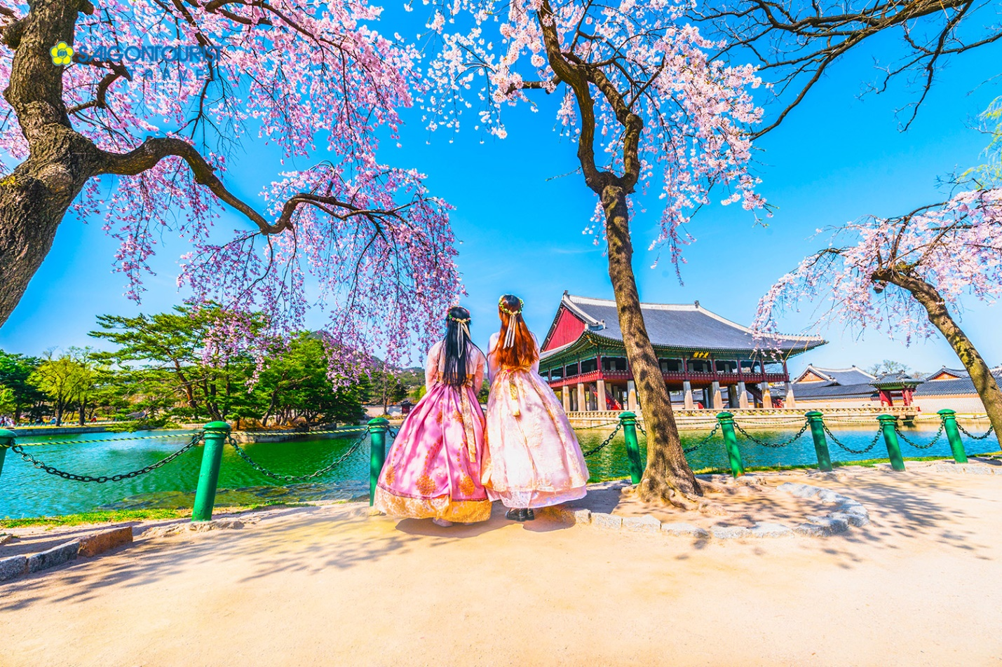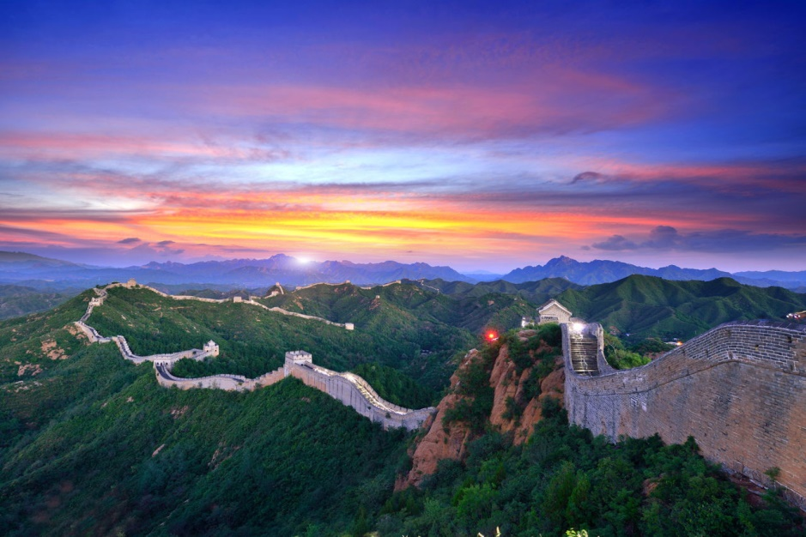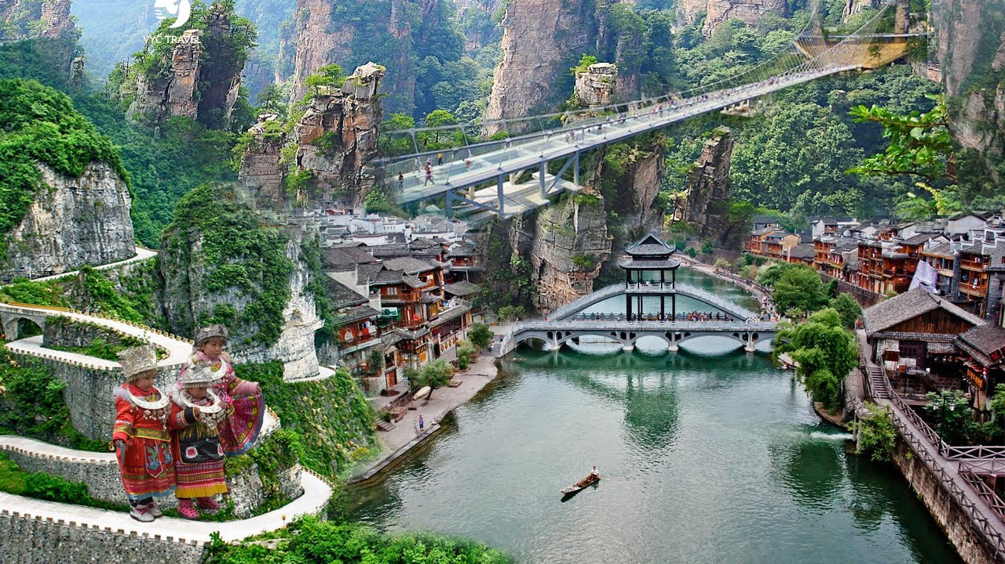



|  |  |  |
| --- | --- | --- |
|  | Thời gian | 5 ngày 4 đêm |
|  | Điểm đến | Seoul – Nami – Everland – Yeouido Park |
|  | Phương tiện | Vietjet Air/Asiana Airlines |
|  | Giá | Từ 10,900,000 |
|  | Ngày khởi hành |  |

**DU LỊCH HÀN QUỐC**

SEOUL – NAMI – EVERLAND –

FLOATING ISLAND

1. **LỊCH TRÌNH DU LỊCH**

|  |  |  |
| --- | --- | --- |
| **NGÀY 1** | | **HÀ NỘI – SEOUL** |
| **20:30** Xe đón đoàn tại điểm hẹn, ra sân bay Nội Bài  **21:30** Đoàn làm thủ tục lên máy bay  -----------------------  **23:20**  Đoàn đáp chuyến bay **VJ962** đến Seoul.  ***Nghỉ đêm trên máy bay*** | | |
| **NGÀY 2** | **SEOUL CITY TOUR - NAMI** | |
| Sau hơn 4 giờ bay, đoàn xuống sân bay Incheon làm thủ tục nhập cảnh  HDV địa phương đón đoàn tại sân bay và đưa đoàn đi ăn sáng  **Bữa sáng:**  Sau khi ăn sáng, xe đưa đoàn vào Seoul tham quan:  Cung điện hoàng gia 500 tuổi|Bảo tàng dân gian quốc gia **“ National Folk Museum”|**Nhà Xanh Phủ tổng thống **“ The Blue House”**  **Bữa trưa:** *Thực đơn dự kiến:* ***Thịt gà nướng***  Sau bữa trưa, xe đưa đoàn tiếp tục tham quan:   * Đảo **Nami -** nơi quay bộ phim Bản Tình Ca Mùa Đông và nhiều bộ phim nổi tiếng của Hàn Quốc. * Thả bộ dọc theo dòng suối **Cheonggyecheon** chảy xuyên qua lòng thành phố.   **Bữa tối:** *Thực đơn dự kiến:*  Xe đưa đoàn về khách sạn nhận phòng và nghỉ ngơi. | | |
| **NGÀY 3** | | **SEOUL - EVERLAND** |
| Sau bữa sáng, đoàn tham quan **Everland-** Công viên giải trí ngoài trời với những trò chơi vô cùng hấp dẫn. Quý khách tự do chơi trong công viên hoặc tham gia các chương trình biểu diễn, tổ chức theo mùa, sự kiện trong công viên.  **Bữa trưa:** *Thực đơn dự kiến:* ***Thịt gà nướng***  Xe đưa đoàn quay trở lại Seoul. Đoàn tiếp tục tham quan:   * Trung tâm giới thiệu quy trình trồng và thu hoạch nhân sâm của chính phủ Hàn Quốc * Đại siêu thị và cửa hàng mỹ phẩm: nơi giới thiệu các sản phẩm mỹ phẩm nội địa nổi tiếng của Hàn Quốc * **Hovenia Heath center** – Trung tâm giới thiệu công dụng tinh chất đặc trị, bồi bổ gan triết xuất từ cây Hovenia, tinh dầu thông đỏ tốt cho sức khỏe. * Cửa hàng sâm tươi – nấm linh chi. * Khu phố đi bộ **Myeongdong** đông đúc và nổi tiếng với nhiều nhãn hiệu thời trang Quốc Tế: Luis Vuiton, Chanel, Zara, H&M và các thương hiệu Hàn Quốc. Myeongdong hiện nay cũng nổi tiếng với phong cách ẩm thực đường phố độc đáo, hấp dẫn.   Đoàn ăn tối tại nhà hàng  **Bữa tối:** *Thực đơn dự kiến*:  Xe đưa đoàn về khách sạn nhận phòng và nghỉ ngơi. | | |
| **NGÀY 4** | | **SEOUL – NAMSAN – FLOATING ISLAND** |
| Sau bữa sáng, xe đưa đoàn tham quan:   * Tháp truyền hình **Namsan N Tower** – một biểu tượng và là nơi cao nhất thành phố Seoul. Nơi có những móc khóa tình yêu được gắn lên bởi hàng triệu cặp đôi đến từ khắp nơi trên Thế Giới. Bạn có thể lên đỉnh tháp để ngắm toàn cảnh Seoul bằng thang máy (chi phí tự túc). * Tham quan quy trình làm kim chi và mặc thử áo Hanbok (áo cổ truyền Hàn Quốc) và chụp ảnh lưu lại khoảnh khắc đáng nhớ.   **Bữa trưa:** *Thực đơn dự kiến:* ***Thịt nướng hoặc cá nướng***   * Quý khách thỏa sức shopping không cần lo lắng về giá tại trung tâm miễn thuế Shinsegae (Shila) lớn nhất Seoul. * **Khu nhà nổi (Floating Island)** - Là hòn đảo nhân tạo đầu tiên của Seoul nằm trên bề mặt của sông Hangang với ba đảo hoa Visat, Viva và Terra, mỗi đảo mang một ý nghĩa khác nhau vô cùng hấp dẫn và độc đáo.   Sau bữa tối, đoàn tự do Tham quan chợ **Dongdaemun** với hàng ngàn cửa hàng thời trang với vô vàn mẫu mã và phong cách.  **Bữa tối:** *Thực đơn dự kiến*: | | |
| **NGÀY 5** | | **SEOUL - HÀ NỘI** |
| Đoàn trả phòng khởi hành ra sân bay. Dùng bữa sáng nhẹ trên xe. Đoàn dừng chân tại siêu thị miễn thuế Punglim gần sân bay để mua sắm bổ xung quà tặng (nếu cần) và đóng gói hành lý cho chặt đẹp (siêu thị miễn phí).  Đón chuyến bay sáng về Việt Nam (~11:00-12:00).  **Chia tay và kết thúc chương trình**. **Chuyến đi kết thúc** | | |

1. **CHƯƠNG TRÌNH BAO GỒM**

* Vé máy bay khứ hồi của hãng hàng không VIETJET AIR(VJ): **HÀ NỘI - SEOUL -HÀ NỘI**

*+ Bao gồm 07kgs hành lý xách tay và 20kgs hành lý ký gửi.*

*+ Thuế sân bay 2 nước, thuế an ninh hàng không và phụ phí nhiên liệu*

* Phí visa, dịch thuật, công chứng tài liệu
* Khách sạn tiêu chuẩn 3-4*** trung tâm tại Hàn Quốc, 02 khách/phòng. Trong trường hợp lẻ nam hoặc nữ sẽ sắp xếp ngủ phòng 3 người. Trẻ em ngủ chung phòng cùng bố mẹ.
* Các bữa ăn theo chương trình,
* Vé tham quan thắng cảnh theo chương trình.
* Hướng dẫn viên tiếng Việt nhiệt tình, kinh nghiệm theo suốt chương trình tại Hàn Quốc
* Vận chuyển bằng xe du lịch đời mới theo suốt chương trình. Nước uống trên xe hàng ngày.
* Bảo hiểm du lịch suốt chương trình.

1. **CHƯƠNG TRÌNH DU LỊCH KHÔNG BAO GỒM**

* Hộ chiếu còn hạn trên 6 tháng tính từ ngày kết thúc chuyến đi.
* Chi phí cá nhân, hành lý quá cước, điện thoại, giặt ủi, và các chi phí khác tham quan ngoài chương trình.
* Phụ thu phòng đơn nếu có: **50$/1 đêm**
* Tips cho tài xế địa phương và hướng dẫn viên:**6$/người/ngày** (Trẻ em như người lớn)
* Thuế VAT

1. **GIÁ**

|  |  |  |  |
| --- | --- | --- | --- |
| **Ngày khởi hành** | **Người lớn** | **Trẻ em**  **(04-12 tuổi)** | **Ghi chú** |
| Tháng 5: 17, 21, 23/5 | 9,900,000 |  | Bay Vietjet Air |
| Tháng 5: 29, 30/5 | 11,900,000 |  | Bay Vietjet Air |
| Tháng 6: 6, 11, 13, 18, 20, 27 | 11,500,000 |  | Bay Vietjet Air |
| Tháng 7: 04, 11, 12, 16, 18, 19 | 11,900,000 |  | Bay Vietjet Air |
| Tháng 8: 01, 02, 06, 08, 09, 13, 15, 16 | 11,900,000 |  | Bay Vietjet Air |
| Tháng 8: 20, 22, 23, 27, 29/8 | 11,900,000 |  | Bay Vietjet Air |

Nhóm từ 03 khách được tặng phần quà trị giá 400k/khách, nhóm từ 5 khách được tặng phần quà trị giá 600k/khách

1. **LƯU Ý**

* Thứ tự các điểm tham quan trong chương trình có thể thay đổi nhưng vẫn giữ nguyên số lượng các điểm tham quan.
* Miễn trả lại đầy đủ hay phần còn lại của dịch vụ đã bao gồm mà không sử dụng khi đã bắt đầu chương trình du lịch.
* Chương trình chỉ áp dụng cho mục đích du lịch thuần túy. **Phí tách ngày**: **120$/ 1 người/ 1** ngày. (Yêu cầu phải báo trước để đảm bảo an toàn của Quý khách)
* Với cá nhân đi 1 mình sẽ phải đóng chi phí phòng đơn là **50$ /1 người/ 1đêm**.

Thủ tục được áp dụng cho từng cá nhân cụ thể. Quý khách vui lòng xem các thông tin phù hợp nhất với Quý khách theo nội dung dưới đây. Các trường hợp đặc biệt khác vui lòng liên hệ trực tiếp với chúng tôi.

**THỦ TỤC LÀM VISA HÀN QUỐC**

1. **Hồ Sơ Cá Nhân**
2. Hộ chiếu còn hạn sử dụng 6 tháng với **02 ảnh 4cm * 6cm** chụp trên nền phông trắng, Chứng minh thư pho to (có chữ ký đương đơn trong hộ chiếu).
3. Đơn xin visa, điền đầy đủ thông tin và do chính người xin ký tên.
4. Sổ hộ khẩu hoặc giấy đăng ký kết hôn, (nếu đi theo gia đình). Trẻ em đi cùng có giấy khai sinh – Bản sao y công chứng
5. Sổ Tiết kiệm trị giá tối thiểu **5000 USD/người .** ( Mặt sổ photo **+**Xác nhận số dư bản gốc của Sổ tiết kiệm).( lưu ý : sổ phải có kỳ hạn 3 tháng trờ lên , gửi trước thời điểm nộp hồ sơ ít nhất 1 tháng), có thể bổ xung thêm sổ đỏ nhà đất và đăng ký xe ô tô công chứng để hồ sơ thêm đẹp
6. Nếu đang đi làm

* Hợp đồng lao động hoặc quyết định bổ nhiệm phô tô
* Bảng Lương 3 tháng gần nhất hoặc sao kê tài khoản cá nhân có thể hiện trả lương 3 tháng gần nhất

1. Nếu quý khách đã về hưu xin vui lòng cung cấp thẻ hưu trí hoặc quyết định nghỉ hưu - phô tô
2. Nếu đang là học sinh, sinh viên, cung cấp thẻ học sinh, sinh viên,( hoặc bằng khen, giấy khen, giấy nộp học phí, giấy báo nhập học) – phô tô
3. Nếu là chủ doanh nghiệp, cung cấp đăng ký kinh doanh cua doanh nghiệp( hoặc đăng ký kinh doanh hộ cá thể) , báo cáo thuế 3 tháng gần nhất – Sao y Công chứng

**Giấy tờ bổ sung cho một số trường hợp:**

Trẻ em dưới 18 tuổi: thư bảo lãnh của cả hai bố mẹ đồng ý cho con ra nước ngoài có chứng thực chữ ký của công chứng, có dấu xác nhận của địa phương giấy khai sinh của trẻ em

1. **Các Trường Hợp Được Miễn Chứng Minh Tài Chính**
2. Đã đi các nước thuộc khối OECD trong vòng 2 năm trở lại đây ( USA,Schengen, Canada, Australia, New Zealand, Japan …)
3. Là công chức nhà nước hoặc nhân viên các doanh nghiệp quốc doanh thuộc Nhà nước ( Yêu cầu phải có Sao kê tài khoản trả lương 3 tháng gần nhất và phô tô sổ bảo hiểm xã hội)
4. Đối với đối tượng hoạt động trong các lĩnh vực đòi hỏi chuyên môn cao, tay nghề cao, các cơ quan truyền thông ( Bác Sỹ, Nhà Báo, Luật Sư, Phóng Viên) Yêu cầu: phô tô thẻ ngành, thẻ nhà báo
5. Các đối tượng là hưu trí yêu cầu phô tô thẻ hưu hoặc sổ lĩnh tiền lương hưu
6. Các đối tượng đã từng du học tại Hàn Quốc hệ trên đại học yêu cầu phô tô giấy chứng nhận tốt nghiệp hoặc bằng cấp.
7. Các đối tượng sở hữu thẻ tín dụng thanh toán quốc tế Platinum, Gold yêu cầu xác nhận hạn mức + sao kê giao dịch 3 tháng gần nhất tại ngân hang.
8. Các đối tượng là nhân viên khối văn phòng của các doanh nghiệp thuộc top 500 doanh nghiệp lớn nhất Việt Nam ( Tham khảo Website :www.vnr500.com.vn ) yêu cầu sao kê tài khoản trả lương 3 tháng gần nhất và phô tô sổ bảo hiểm xã hội.
9. Các đối tượng có thẻ định cư lâu dài tại các nước phát triển (USA,Schengen, Canada, Australia, New Zealand, Japan …)

**\*\*\*\* Lưu ý: Các giấy tờ nhà nước như giấy khai sinh, sổ đỏ, sổ hộ khẩu, đăng ký kết hôn,.. phải sao y công chứng nhà và có giá trị trong khoảng thời gian 6 tháng tính đến ngày nộp.**